Черепица гибкая Tegola Top Shingle Смальто коричневая

Гибкая черепица Tegola Top Shingle — уникальная черепица, одинаково подходящая как для северных, так и для южных широт. Она разработана специально для России с учетом разнообразия климатических зон и значительного перепада температур в течение года.
Линия Top Shingle объединила популярные модели классических форм и «спокойные» оттенки с небольшими переливами. Создайте поразительный эстетический эффект используя несколько цветовых решений на одной кровле. Непревзойденное качество Tegola в современном исполнении.
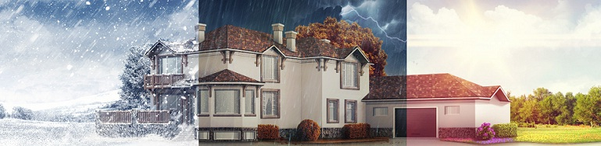
Гибкая черепица Tegola Top Shingle расширяет возможности в области строительства крыши и делает реальным воплощение в жизнь любых творческих замыслов, даже в условиях специфического климата. Высокое качество черепицы, подтвержденное российскими сертификатами, обеспечивает долговечность и комфорт ее эксплуатации.
Уникальные преимущества черепицы Tegola Top Shingle — широкий выбор цветов и форм, высокая технологичность, производство на основе «ноу-хау» технологий, учет климатических особенностей России — позволяют подобрать оптимальный вариант черепицы для любого строительного проекта. Верхний цветной слой черепицы - базальтовый гранулят - окрашивается по эксклюзивной технологии керамизации. Во время обжига при высокой температуре неорганические красители образуют защитную "оболочку". Такая технология гарантирует отличную стойкость и насыщенность цвета в течение всего срока службы крыши.

Особенности гибкой черепицы Tegola Top Shingle:
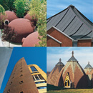 | Многообразие моделей, форм и цветов для реализации любого проекта.  Возможность применения на любой крыше, вне зависимости от конфигурации и уклона, и архитектурного замысла строения.
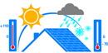 | Материал предназначен для любых климатических условий:  - морозостойкость (пройдены испытания при -70°С);  - теплостойкость (пройдены испытания при +140°С);  - устойчивость к ветровым нагрузкам;  - устойчивость к граду, ливням и другим осадкам;  - устойчивость к любым загрязнениям окружающей среды;  - устойчивость к резким температурным перепадам;  - поглощает звук при дожде и сильном ветре, создает акустический комфорт в доме.
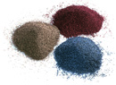 | Насыщенность и неизменность цвета на долгие года.  Верхний цветной слой черепицы - базальтовый гранулят - окрашивается по эксклюзивной технологии керамизации. Во время обжига при высокой температуре (более 650°С) неорганические красители образуют вокруг гранулята защитную "оболочку". Такая технология гарантирует отличную стойкость и насыщенность цвета в течение всего срока службы крыши.
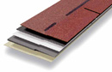 | Применение эксклюзивных технологий – гарантирует высокую долговечность.
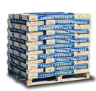 | Удобство эксплуатации, монтажа и транспортировки.  - небольшой вес черепицы (нагрузка на основание кровли около 10кг/м.кв) не создает дополнительных нагрузок на опорные конструкции, что позволяет снизить затраты на усиление конструкций крыши;  - материал практически безотходен, основные элементы крыши (ребра, коньки, ендовы, начальный ряд) оформляются с помощью рядового гонта черепицы;  - простота и легкость монтажа в течение всего года;  - готовая кровля не требует особого ухода: по крыше можно ходить, состояние кровли легко проверяется.

